|  |
| --- |
|  |

|  |
| --- |
|  |
| 《管理信息系统》  课程报告 |
|  |
| 题 目 宠物店信息管理系统 |
| 班 级 信息管理与信息系统 |
| 指导老师 柳 毅  学生信息 臧怡文 21036112  董文光 21032313  管佳煜 21032203  陈宗豪 21032312 |

目录

第一章 前言 1

1.1作业背景 1

1.2选题说明 1

1.3任务分工及收获 2

1.3.1分配工作 2

1.3.2主要收获 2

第二章 系统分析 3

2.1可行性分析 3

2.1.1市场可行性分析 3

2.1.2技术可行性分析 4

2.1.3管理可行性分析 4

2.2组织结构图 4

2.3业务流程图 5

2.3.1业务流程图说明 5

2.3.2业务流程 5

2.4 数据流程图 8

2.4.1顶层数据流程图 8

2.4.2第一层数据流程图 9

2.4.3第二层数据流程图 10

2.5数据字典 12

2.5.1数据流描述 12

2.5.2处理逻辑描述 13

2.5.3数据存储描述 16

2.5.4外部实体描述 17

第三章 系统设计 18

3.1系统总体设计 18

3.1.1概述以及系统设计理念 18

3.1.2系统功能结构设计 18

3.2系统功能模块设计 19

3.3系统数据库设计 19

3.3.1E-R图设计 19

3.3.2逻辑结构设计 20

图目录

图 1 2017-2021全球宠物市场规模 3

图 2 2017-2021年全球宠物市场电商零售市场规模及渗透率 3

图 3 组织结构图 4

图 4 业务流程图元素 5

图 5 洗护服务工作业务流程图 5

图 6 宠物寄养工作业务流程图 6

图 7 宠物供货业务流程图 7

图 8 宠物销售业务流程图 8

图 9 数据流程图元素 8

图 10 顶层数据流程图 9

图 11 第一层数据流程图 9

图 12 宠物洗护服务数据流程图 10

图 13 宠物寄养服务数据流程图 10

图 14 宠物供货服务数据流程图 11

图 15 宠物销售数据流程图 11

图 16 功能结构设计图 19

图 17 E-R图 20

表目录

表 1 宠物店信息 20

表 2 顾客信息 20

表 3 宠物信息 21

表 4 宠物用品信息 21

表 5 库存信息 21

表 6 预约表信息 21

表 7 反馈意见信息 21

表 8 采购记录信息 21

表 9 销售记录信息 22

# 第一章 前言

## 1.1作业背景

本文根据《管理信息系统课程设计》课程要求而做。

课程作业要求如下:

1、系统背景与规划

对所要做的管理信息系统进行相应的背景描述，并对所要做的工作进行一定的规范说明。

2、系统组织结构图

把企业组织分成若干部分,并且标明各部分之间可能存在的各种关系。这里所说的各种 关系包括上下级领导关系，物流关系，资金流关系和资料传递关系等。所有这些关系都伴 随着信息流。

3、系统业务流程图

以业务处理过程为中心，描述系统内各单位、人员之间业务关系、作业顺序和管理信息流向的图表，利用它可以帮助分析人员找出业务流程中的不合理流向。

系统数据流程图

全面地描述系统数据流程，综合地反映出信息在系统中的流动、处理和存储情况。

5、数据字典

作为分析阶段的工具给数据流图上每个成分加以定义和说明

6、系统总体结构图

把系统按功能逐次分割成层次结构,使每一部分完成简单的功能且各个部分之间又保持一定的联系

7、数据库逻辑结构设计

用 E-R 图提供表示实体类型、属性和联系的方法，用来描述数据库结构。

## 1.2选题说明

在过去的十年中，随着国民养宠需求的崛起，国内宠物赛道增长飞速。宠物店已经成为供应和服务宠物市场的关键门户。为了适应当今市场的需求，提高宠物店的管理经营效率，研发并完善当今宠物店的管理信息系统是必要且有价值的举措。

相比于之前的传统宠物店管理，宠物店管理信息系统具备且不限于以下几大优势：

1、提升宠物店的运营效率

传统的宠物店管理需要将其工作的内容分为多个模块进行管理，这导致了许多繁琐的人工操作以及无意义的重复性工作，增加时间和人力的成本。然而宠物店管理信息系统可以通过系统模块化结合整合各个业务部门的流程和数据，并实现各部门间工作相互协调和共享信息，促进协作和沟通，减少信息孤立和冗余，提高组织内部的协同效率。同时系统自动化和集成化的功能，简化和优化日常运营流程。从库存管理到预约管理，可以减少人工操作、节省时间，并提高工作效率。员工可以专注于提供更好的服务和顾客体验，而不必在繁琐的管理任务上浪费时间。

2、实现宠物店智能数据分析

相比于传统的管理，宠物店管理信息系统的数据收集和分析功能对于宠物店的经营有着至关重要的影响。宠物店可以收集和分析大量的业务数据，宠物店可以深入了解销售趋势和顾客行为。分析哪些产品在各个时间段或季节更受欢迎，从而帮助宠物店制定更有针对性的促销和采购策略。同时，通过顾客信息的整合和分析，宠物店可以了解顾客的购买偏好、消费模式和价值，并提供个性化的推荐和服务。这不仅有助于提高顾客满意度，还能增加顾客忠诚度和留存率。除了销售数据和顾客信息，宠物店管理信息系统还可以收集和分析宠物的性格、喜好以及健康记录等数据。这些信息对于提供个性化的宠物服务和护理至关重要。通过系统的记录和分析功能，宠物店可以快速了解每只宠物的特点和需求，并根据其健康状况提供相应的建议和预防措施。这种个性化的关怀和服务将使顾客对宠物店更加信任，并提升宠物店在市场上的竞争力。

在库存方面，传统的手工记录以及单一电子记录往往会由于信息更新不及时导致库存缺货或过剩，而宠物店管理信息系统能够实时跟踪库存情况并分析各产品的销量判断顾客的喜好，并根据历史销售数据和趋势进行分析，计算出畅销产品和潜在的热门产品生成相关的库存建议，并依据库存量提供及时的库存报告。实现智能化库存管理，减少缺货的情况发生，有利于提高顾客体验，节省成本并优化资源利用，使宠物店实现更高效的经营于运营。

3、增强宠物店的竞争力

宠物店管理信息系统可为企业带来竞争优势。通过提升运营效率、改善客户服务和利用智能数据分析，宠物店可以与竞争对手区别开来。这将增加宠物店的吸引力，为企业赢得更多的客户和市场份额。

## 1.3任务分工及收获

### 1.3.1分配工作

本次宠物店管理信息系统课程设计由小组组员分工合作完成，具体如下:

臧怡文负责背景绪论，系统可行性分析以及组织结构图。

董文光负责业务流程图和数据流程图的绘制。

管佳煜负责数据字典。

陈宗豪负责系统设计。

### 1.3.2主要收获

通过参与本次短学期课程设计，我们小组对管理信息系统设计的基本流程有了更深入的了解和实践。在这个过程中，我们应用了课堂上学到的知识，针对宠物店管理的需求设计了一个相关的宠物店管理信息系统。同时通过调查宠物店的相关信息，我们更加直观地理解了设计系统时关键的数据流程，以及系统与实际应用的紧密关联。

在小组合作的过程中，我们充分发挥各自的专长，相互协作完成了系统的设计和开发任务。团队合作让我们意识到沟通和协调的重要性，以及充分利用成员的优势来推动项目进展的重要性。我们通过相互交流和分享经验，解决了许多问题，并取得了良好的成果。

尽管在此次课程设计中仍存在一些不足之处，但我们对所学到的管理系统相关知识感到非常满意。我们认识到知识的应用需要不断地实践和完善。因此，我们渴望未来能够进一步拓展和深化对管理系统的学习，掌握更多专业知识，并通过实践不断完善我们设计的宠物店管理信息系统。

我们明白只有通过持续学习和实践才能提高技能水平，为未来面对的挑战做好充分准备。同时，我们也期待与同学们一起分享和交流经验，相互学习，共同成长。通过互相激励和合作，我们可以在今后的学习中更好地掌握管理信息系统设计的知识和技术，并将其应用于实际情境中，创造出更加优秀的解决方案。

# 第二章 系统分析

## 2.1可行性分析

### 2.1.1市场可行性分析

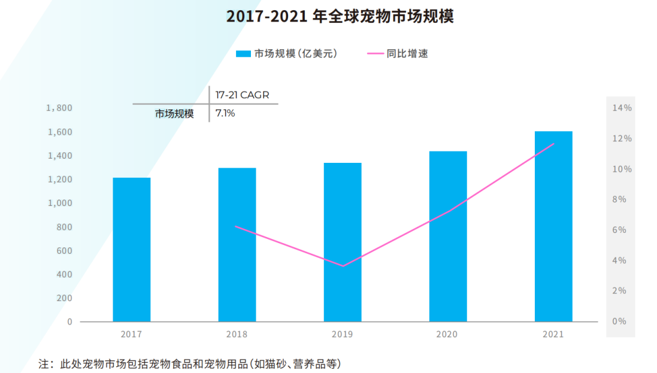

图 1 2017-2021全球宠物市场规模

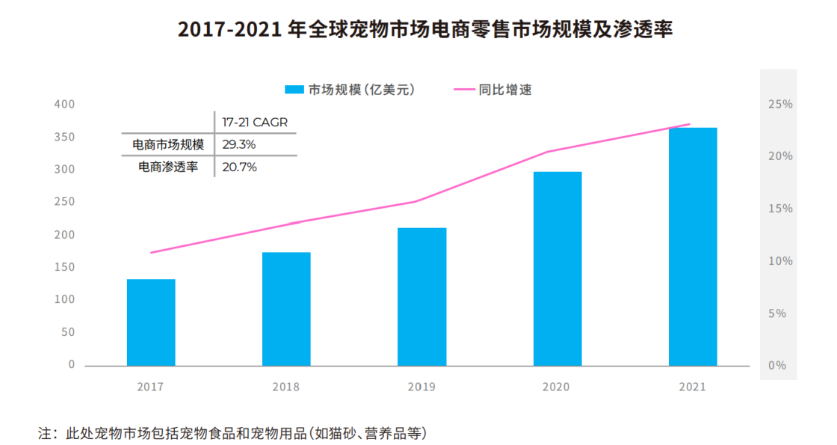

图 2 2017-2021年全球宠物市场电商零售市场规模及渗透率

根据《2022年全球宠物白皮书》中2017-2021年的全球宠物市场规模以及全球宠物电商零售市场规模的统计图，可以明显发现宠物市场呈现逐步增长的趋势，宠物行业持续的发展潜力和机会。这也意味着消费者在宠物健康、宠物护理等方面的投资也逐渐增加。同时宠物电商的兴起和消费者对便捷购物的需求使在线宠物用品零售成为一种受欢迎的购物方式，这为宠物店管理信息系统提供了一个持续发展的潜力和市场空间。随着时间的推移，越来越多的宠物店会考虑投资和采用宠物店管理信息系统，以适应市场竞争和满足顾客的需求。这将进一步推动系统市场渗透率的增长。尽管市场上可能已经存在类似的宠物店管理信息系统，但随着市场规模不断扩大，仍然存在机会与竞争对手区别开来。

综上所述，根据全球每年宠物市场规模及渗透率递增的发展趋势以及竞争压力的加大，引入宠物店管理信息系统将有助于宠物店提高运营效率、改善顾客服务，并实现在日益激烈的宠物行业中保持竞争优势。宠物店管理信息系统具备良好的市场可行性。

### 2.1.2技术可行性分析

在数据管理方面，通过选择具有良好数据处理能力的数据库系统来支持宠物店管理信息系统的数据存储和处理。这样的数据库系统可以有效地管理大量的业务数据，并提供稳定和可靠的性能。以此为基础，宠物店可以更准确地记录和跟踪产品、订单、顾客信息等核心数据，并支持各类查询和报表生成。

在软件开发方面，可以采用现行的主要的开发技术。本系统采用的数据库系统具有很好的数据处理能力，经过梳理后的宠物业务流程更加简单易懂、清晰明了，可以使得系统能够较好的适应宠物店的管理模式。

在网络技术方面，利用网络技术实现使用者和服务器之间的高效数据通信，是宠物店管理信息系统的关键。该系统将使用先进的网络技术，确保数据传输的安全性和速度。这意味着用户可以在任何操作系统下都能访问和操作宠物店管理系统，无论是Windows、Mac还是其他操作系统都会有较好的兼容性，提高了系统的易用性和灵活性。

数据库系统的数据处理能力、网络技术的数据通信能力以及良好的兼容性和易用性确保系统能够适应各种操作环境并满足宠物店的管理需求。同时，在硬件和员工技术能力方面的准备也能够有效支持系统的开发和使用。通过充分利用现代IT技术中的关键组成部分，宠物店管理信息系统在技术上具备可行性。

### 2.1.3管理可行性分析

成功经营宠物行业需要良好的管理能力。合理安排员工工作时间以满足不同需求，确保服务的连续性和高效性。建立健全的供应链管理体系，确保宠物用品有货可销。同时，与供应商保持良好的合作关系，以确保商品质量和价格的优势。有效的市场营销策略和宣传推广活动也是成功经营宠物行业的重要因素，如社交媒体、广告宣传、线下宣传等，吸引潜在顾客的关注。此外，合规经营也是宠物行业的重要方面。了解相关法律法规并遵守其中规定，确保经营合法、安全，并提供给消费者一个可靠的购买环境。

总结起来，具备宠物护理、宠物寄养、宠物用品销售和宠物销售功能的宠物店管理信息系统在市场、技术和管理等方面都具备相当的可行性。

## 2.2组织结构图

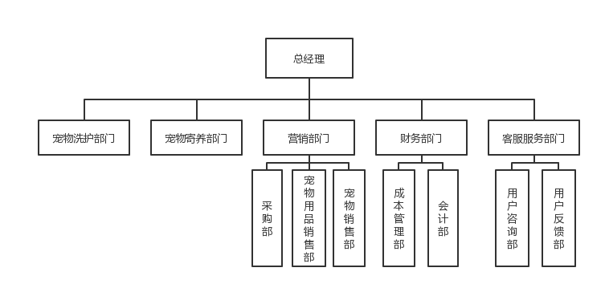

图 3 组织结构图

组织结构主要分为总经理及高层管理部门，负责全面的运营与管理，指定战略规划和决策。在总经理管辖的各部门中又分为功能性部门与运行性部门，其中功能性部门主要包括客服服务部门、财务部门。运行性部门包括宠物洗护部门、宠物寄养部门与销售部门。在整个组织结构中，要注意各个部门之间的协作和沟通，确保信息畅通和工作衔接。并且要根据市场变化和业务需求进行灵活调整和优化，使组织能够适应不断变化的市场环境。

## 2.3业务流程图

### 2.3.1业务流程图说明

业务流程图是一种描述系统内各单位、人员之间关系顺序和管理信息流向的图表，利用它可以帮助分析人员找出业务流程图中的不合 理流向。业务流程图描述的是完整的业务，以业务处理为中心的一种物理模型。

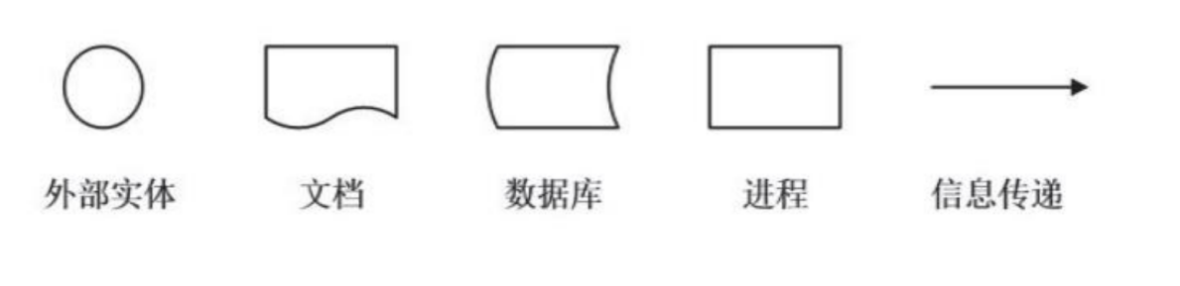

图 4 业务流程图元素

### 2.3.2业务流程

#### 2.3.2.1洗护服务工作业务

宠物店为顾客提供宠物洗护服务，首先由顾客向宠物店发起预约，宠物店经过确认时间可行后接受预约，顾客付款。之后顾客将宠物送到店内，宠物店对宠物的信息进行登记和更新，然后对宠物进行洗护，洗护完成后宠物店清点洗护过程中的库存消耗并通知顾客洗护已完成，顾客来宠物店领取宠物。

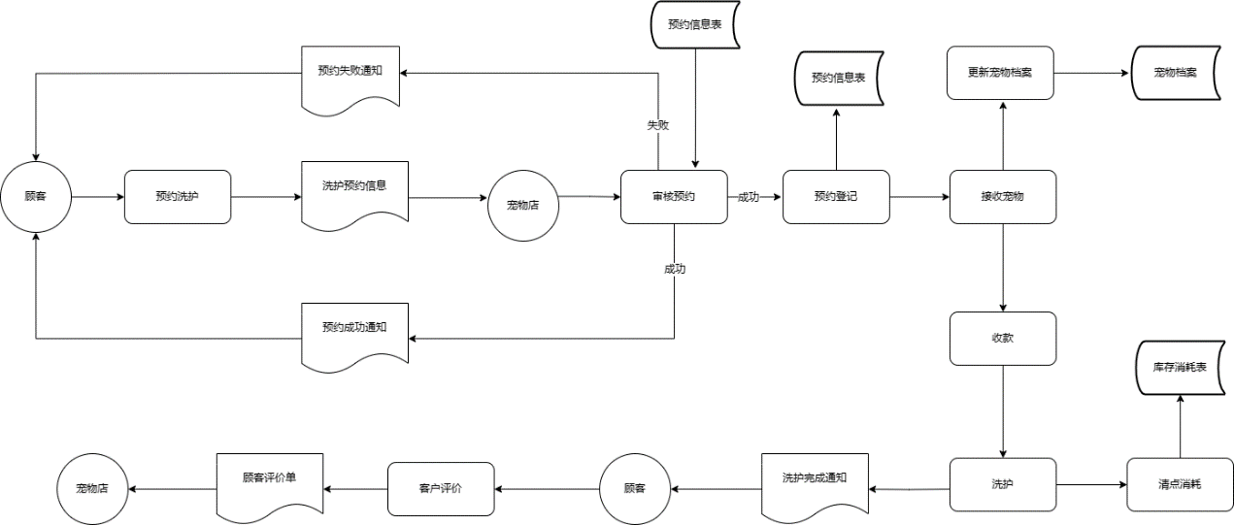

图 5 洗护服务工作业务流程图

#### 2.3.2.2 宠物寄养工作业务

宠物店可以为顾客提供宠物寄养的服务，首先客户向宠物店发起寄养申请，宠物店查询自己的寄养登记表，确认顾客要求的时间宠物店有余位后接受申请，顾客付款并登记信息进登记表，宠物店接收顾客送来的宠物后更新宠物信息然后开始寄养，寄养过程中宠物店需向顾客反馈宠物每天的信息，结束寄养后宠物店清点寄养过程中消耗的库存物品，顾客领取宠物。

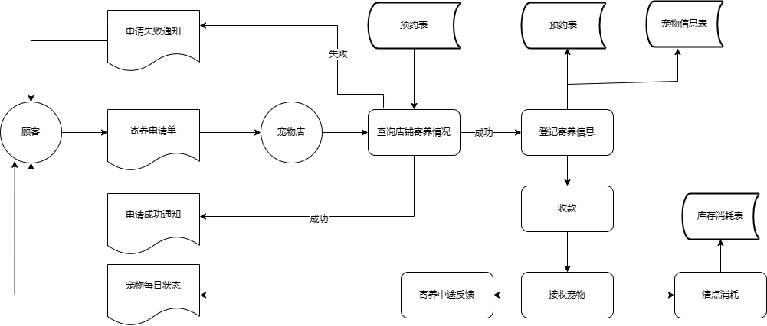图 6 宠物寄养工作业务流程图

#### 2.3.2.3宠物供货业务

宠物店与供货商有着合作的关系，宠物店首先通过整理库存确定需要采购的宠物用品，形成采购单后向供货商发出订货单，供货商确认订单并安排发货，供货商把商品运至宠物店并提供发票和交货单，宠物店收到货物，进行验收。

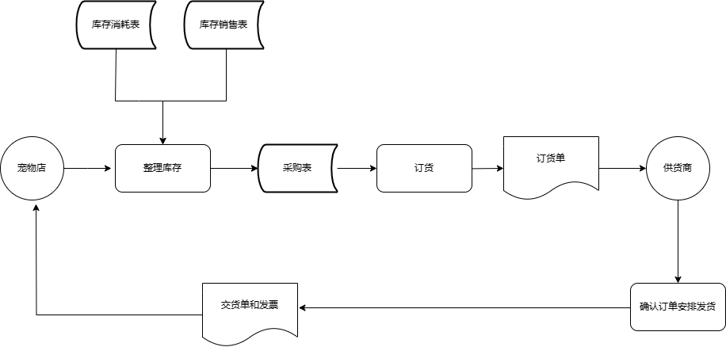

图 7 宠物供货业务流程图

#### 2.3.2.4宠物销售业务

宠物店进行宠物销售后，将对销售进行记录，把销售信息存入销售记录表。收款后，为顾客开发票收据。顾客可以通过意见反馈反映销售体验给宠物店。

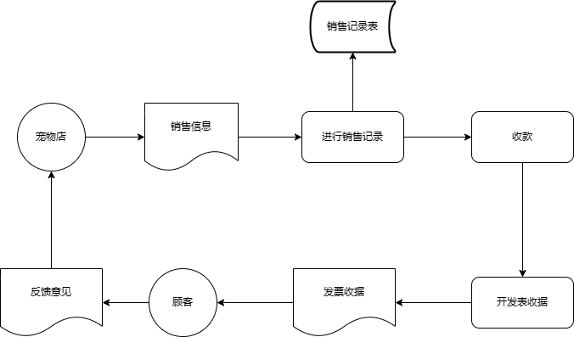

图 8 宠物销售业务流程图

## 2.4 数据流程图

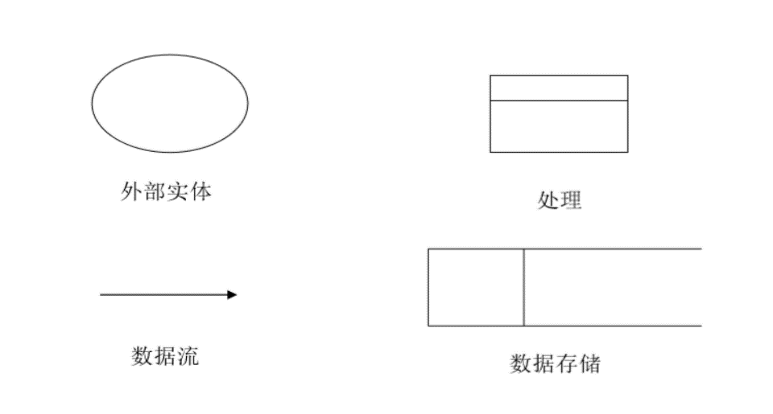在一个信息系统开发过程中更重要的是了解数据和信息的流动与存储情况，以及对这些数据、信息及其处理情况进行分析和综合。数据流程图的绘制便可以解决这一大难题，能够全面描述信息系统逻辑模型，把数据在现行系统内部的流动、存储与变换抽象出来。 下图为系统数据流程图中运用的符号，分别有外部实体、数据流、数据处理和数据存储。

图 9 数据流程图元素

### 2.4.1顶层数据流程图

绘制数据流程图采取“自上而下、由外向里”的分层次的原则，自顶向下逐层分解，步步细化。顶层数据流程图也叫 TOP 图确定了系统与外界的关系也是对系统的高度概括。

如图，该顶层数据流程图描述了顾客、宠物店、供货商三个外部实体和宠物店管理信息系统之间的数据传输方式。

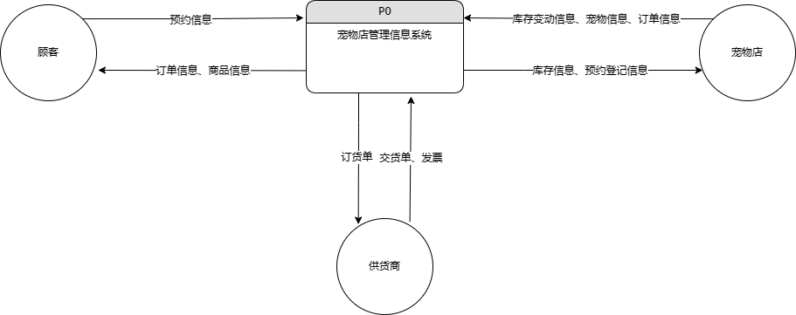

图 10 顶层数据流程图

### 2.4.2第一层数据流程图

第一层数据流程图对顶层数据流程图进行了分解，把宠物店管理信息系统分为宠物洗护服务管理、宠物供货管理、宠物寄养服务管理、销售管理、四个子系统，并表述了它们与外部实体之间数据传输方式。

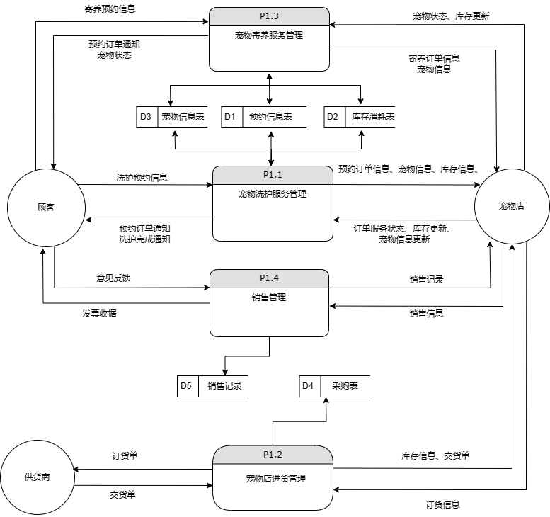

图 11 第一层数据流程图

### 2.4.3第二层数据流程图

第二层数据流程图是对第一层数据流程图中四个子系统进行更加细致的分解，以便于呈现更加详细的数据传输形式，同时也保留了系统的完整性和统一性。四个子系统的数据流程图如下图所示。

#### 2.4.3.1宠物洗护服务管理

宠物洗护服务管理子系统收到顾客向宠物店发出预约请求，然后系统根据洗护预约信息表和来自顾客的预约信息来进行预约审核，确保时间、人员没有冲突之后会生成预约订单并记录洗护预约信息表，宠物店在接到宠物后会根据宠物的实际状况（体重、年龄、洗澡日期等）对宠物信息表进行更新，并在洗护完成后更新订单状态和库存状态，此时宠物洗护服务管理子系统会对库存消耗信息表进行更新并向顾客发送洗护完成的通知。

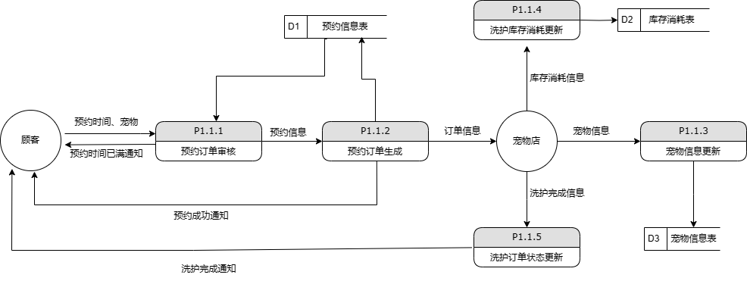

图 12 宠物洗护服务数据流程图

#### 2.4.3.2宠物寄养服务管理

宠物寄养服务管理子系统收到顾客的寄养申请信息后回根据寄养信息表对寄养申请进行审核，确保寄养的时间、配置没有冲突，审核通过与否的通知会返回给顾客，通过的寄养申请会生成订单发送给宠物店，宠物店会对宠物信息进行更新，在寄养过程中需向系统内上传宠物的状态与顾客进行反馈，并登记库存消耗来更新库存信息。

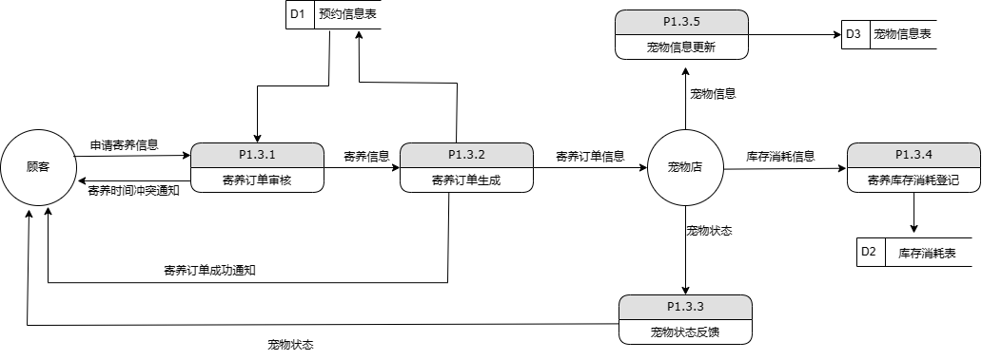

图 13 宠物寄养服务数据流程图

#### 2.4.3.3宠物供货服务管理

宠物供货服务管理子系统收到由宠物店发出的订货信息后会访问库存消耗表和销售记录表来整理库存并产生采购表，然后向供货商订货，供货商接到订货单后发货并且附带发票与交货单，宠物店收到货物后进行验收并进行入库操作。

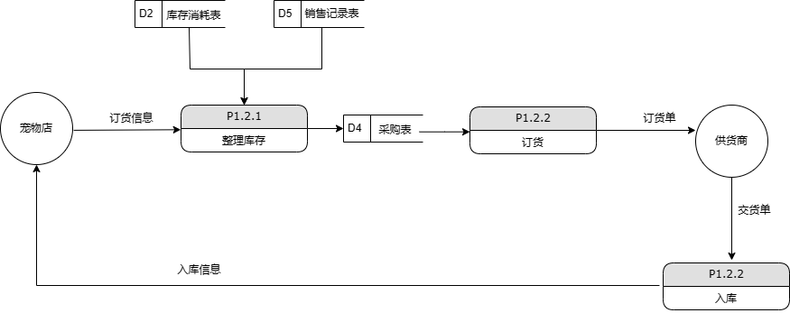

图 14 宠物供货服务数据流程图

#### 2.4.3.4宠物销售管理

宠物销售管理子系统接受到宠物店输入的销售信息后生成销售记录并存入销售记录表中，同时提供支付功能产出发票和收据给顾客，并接收顾客提供的意见反馈，宠物店也可以访问该子系统来查询销售记录。

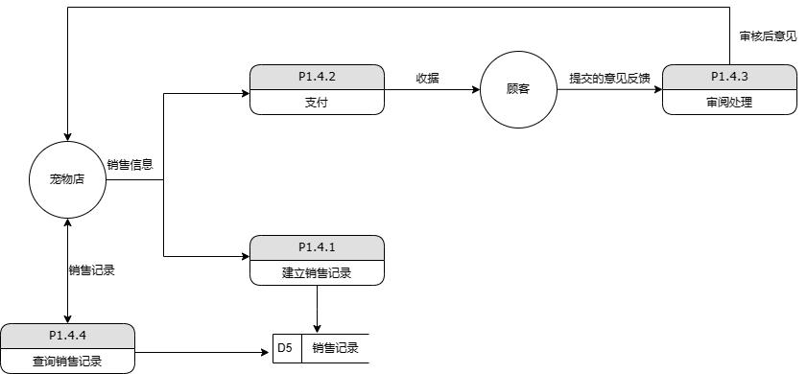

图 15 宠物销售数据流程图

## 2.5数据字典

### 2.5.1数据流描述

数据流编号：DF1

数据流名称：预约信息

简述：顾客预约宠物洗护/寄养

数据流来源：顾客

数据流去向：审核信息

数据项组成：顾客信息+宠物信息+预约时间+预约服务名称

数据流编号：DF2

数据流名称：审核信息

简述：宠物店审核预约信息是否有效

数据流来源：顾客

数据流去向：洗护/寄养预约时间表

数据项组成：顾客信息+预约信息

数据流编号：DF3

数据流名称：订单信息

简述：顾客预约通过审核后，生成订单

数据流来源：审核信息

数据流去向：宠物店

数据项组成：顾客信息+宠物信息+服务时间+服务名称

数据流编号：DF4

数据流名称：库存消耗信息

简述：宠物店提供宠物洗护、寄养、销售的材料消耗

数据流来源：宠物店

数据流去向：库存消耗表

数据项组成：材料名称+材料数量

数据流编号：DF5

数据流名称：订货信息

简述：宠物店的货品补充

数据流来源：宠物店

数据流去向：采购表

数据项组成：缺货名称+数量

数据流编号：DF6

数据流名称：宠物信息

简述：接受服务的宠物信息记录

数据流来源：宠物店

数据流去向：宠物信息表

数据项组成：宠物种类+姓名+年龄+体重+身体状况+洗护时间+性格

数据流编号：DF7

数据流名称：销售信息

简述：宠物店销售宠物用品

数据流来源：宠物店

数据流去向：顾客、销售记录

数据项组成：销售物品名称+数量+时间+金额+账户

数据流编号：DF8

数据流名称：提交的意见反馈

简述：顾客对宠物店的服务评价

数据流来源：顾客

数据流去向：宠物店

数据项组成：服务名称+时间+满意度+评价+顾客信息+订单信息

数据流编号：DF9

数据流名称：订货单

简述：宠物店向供应商订货

数据流来源：采购表

数据流去向：供应商

数据项组成：货品名称、数量、收货地址、手机号码、收货单位

数据流编号：DF10

数据流名称：交货单

简述：供应商发货

数据流来源：供应商

数据流去向：宠物店

数据项组成：货品名称、数量、收货地址、手机号码、收货单位、单价、总金额

### 2.5.2处理逻辑描述

处理逻辑编号：DP0

处理逻辑名称：宠物店管理信息系统

简述：顾客、宠物店、供货商、宠物寄养服务管理、宠物洗护服务管理、宠物供货管理

输入的数据流：预约信息、库存变动信息、宠物信息、订单信息

处理描述：顾客预约洗护/寄养服务，预约通过审核后生成订单信息，宠物店完成订单并修改库存信息和宠物信息。缺货后，生成订货单给供应商。

输出的数据流：库存信息、订单状态、预约登记信息

处理逻辑编号：DP1.1

处理逻辑名称：预约订单审核

输入的数据流：预约信息、预约信息表

处理描述：审核顾客预约的洗护服务是否可以接收

输出的数据流：审核后的预约信息

处理逻辑编号：DP1.2

处理逻辑名称：预约订单生成

输入的数据流：预约信息

处理描述：宠物店接收洗护订单

输出的数据流：订单信息、预约信息表

处理逻辑编号：DP1.3

处理逻辑名称：宠物信息更新

输入的数据流：宠物信息

处理描述：更新洗护服务的宠物档案

输出的数据流：宠物信息表

处理逻辑编号：DP1.4

处理逻辑名称：洗护库存消耗更新

输入的数据流：库存消耗信息

处理描述：更新洗护服务中使用的消耗品剩余库存

输出的数据流：库存消耗表

处理逻辑编号：DP1.5

处理逻辑名称：洗护订单状态更新

输入的数据流：洗护完成信息

处理描述：更新洗护服务订单的完成情况

输出的数据流：洗护完成通知

处理逻辑编号：DP2.1

处理逻辑名称：整理库存

输入的数据流：订货信息、库存消耗表、销售记录表

处理描述：整理订货、消耗、销售后的当前库存

输出的数据流：采购表

处理逻辑编号：DP2.2

处理逻辑名称：订货

输入的数据流：采购表

处理描述：把需要补充库存的货物打印成订货单

输出的数据流：订货单

处理逻辑编号：DP2.3

处理逻辑名称：入库

输入的数据流：交货单

处理描述：将入库的货物记录到库存数据中

输出的数据流：入库信息

处理逻辑编号：DP3.1

处理逻辑名称：寄养订单审核

输入的数据流：申请寄养信息、预约信息表

处理描述：审核顾客预约的寄养服务是否可以接收

输出的数据流：寄养信息

处理逻辑编号：DP3.2

处理逻辑名称：寄养订单生成

输入的数据流：寄养信息

处理描述：宠物店接收寄养订单

输出的数据流：寄养订单信息、预约信息表

处理逻辑编号：DP3.3

处理逻辑名称：宠物状态反馈

输入的数据流：宠物状态

处理描述：向顾客显示寄养的宠物状态

输出的数据流：更新后的宠物状态

处理逻辑编号：DP3.4

处理逻辑名称：寄养库存消耗登记

输入的数据流：库存消耗信息

处理描述：更新寄养服务中使用的消耗品剩余库存

输出的数据流：库存消耗表

处理逻辑编号：DP3.5

处理逻辑名称：宠物信息更新

输入的数据流：宠物信息

处理描述：更新寄养服务中服务的宠物信息

输出的数据流：宠物信息表

处理逻辑编号：DP4.1

处理逻辑名称：建立销售记录

输入的数据流：销售信息

处理描述：将销售信息更新到销售记录中

输出的数据流：销售记录

处理逻辑编号：DP4.2

处理逻辑名称：支付

输入的数据流：销售信息

处理描述：销售时在系统上支付金额

输出的数据流：收据

处理逻辑编号：DP4.3

处理逻辑名称：审阅处理

输入的数据流：提交的意见反馈

处理描述：顾客接受服务后的意见和建议

输出的数据流：审核后意见

处理逻辑编号：DP4.4

处理逻辑名称：查询销售记录

输入的数据流：销售记录

处理描述：查询销售记录

输出的数据流：销售记录

### 2.5.3数据存储描述

数据存储编号：D1

数据存储名称：预约信息表

简述：统计了顾客预订的洗护、寄养服务

数据存储组成：顾客姓名、手机号、宠物姓名、预约时间

关键字：手机号

相关联处理：D2、D3

数据存储编号：D2

数据存储名称：库存消耗表

简述：宠物店的洗护、寄养、销售的宠物用品消耗

数据存储组成：物品名、数量、物品体积、价格

关键字：物品名

相关联处理：D1、D4、D5

数据存储编号：D3

数据存储名称：宠物信息表

简述：记录服务/销售过的宠物信息

数据存储组成：宠物姓名、年龄、性格、体重、身体状况、上次体检时间、上次洗护时间

关键字：宠物姓名

相关联处理：D1

数据存储编号：D4

数据存储名称：采购表

简述：记录宠物店向供应商进货的内容

数据存储组成：物品名、数量、单价、总价、送货地址

关键字：物品名

相关联处理：D2

数据存储编号：D5

数据存储名称：销售记录

简述：统计了宠物店内对外销售的信息

数据存储组成：支付手机号、金额渠道、销售物品、金额

关键字：支付手机号

相关联处理：D2

### 2.5.4外部实体描述

外部实体编号：EE1

外部实体名称：顾客

简述：来宠物店消费、享受服务的上帝

输出的数据流：DF1、DF2、DF8

输入的数据流：DF7

外部实体编号：EE2

外部实体名称：宠物店

简述：提供宠物洗护、寄养；售卖宠物及宠物用品的店铺

输出的数据流：DF4、DF5、DF6、DF7

输入的数据流：DF3、DF8、DF10

外部实体编号：EE3

外部实体名称：供应商

简述：给宠物店进货的商家

输出的数据流：DF10

输入的数据流：DF9

第三章 系统设计

## 3.1系统总体设计

### 3.1.1概述以及系统设计理念

基于用户的需求，在这一基础上建立系统设计开发的思想以及系统开发总体思路，只做一个具有宠物信息管理，洗护服务，寄养服务，宠物供货，宠物销售，意见反馈的宠物店信息管理系统。设计一个具有先进性、安全性、可靠性、整体性、可维护性以及规范性的设计理念的系统。

1、先进性

在系统设计中，"先进性"是指设计或采用了最新的技术、方法或理念，以满足特定需求并超越过去的解决方案。它强调了对创新和前沿技术的应用，以改善系统的效率、性能、可靠性、安全性或用户体验。

2、安全性

在系统设计中，"安全性"是指保护系统免受未经授权的访问、损坏、干扰或泄露敏感信息的能力。它涉及到识别潜在的安全威胁，并采取适当的措施来防止这些威胁对系统造成伤害。

3、可靠性

在系统设计中，可靠性指的是系统在规定的时间内能够以所需的功能和性能水平进行正常运行的能力。它是衡量系统能够持续运行而不发生故障或错误的程度。

可靠性在系统设计中非常重要，特别是对于那些需要长时间运行或对错误容忍度较低的关键系统。它的目标是确保系统在面临各种情况下都能够正常工作，并尽量减少潜在的故障和中断。

4、整体性

在系统设计中，整体性是指将系统视为一个整体，而不是简单地将其视为一系列独立的部分。它强调系统中各个组成部分之间相互关联、相互作用，以及这些关联和作用如何影响系统的行为和性能。

5、可维护性

在系统设计中，可维护性是指在软件系统设计中考虑到易于保持、修改和修复的能力。它是一种衡量软件系统质量的重要属性，旨在使系统在长期运营中更加可靠和可持续。

6、规范性

在系统设计中，规范性（compliance）指的是遵循适用的标准、法规和行业规范的能力。需要在系统设计和建设的初期开始着手考虑各方面的标准及规范，做好系统标准化设计与管理工作。

### 3.1.2系统功能结构设计

经系统需求分析，本系统拥有四类角色：宠物店，顾客，供货商。每类角色的权限不同，宠物信息管理由商家单独操作，其他模块基本上由两种及以上角色操作。系统功能结构图如图。

图 16 功能结构设计图

## 3.2系统功能模块设计

1、洗护服务

顾客向商家发起预约，商家经过确认时间可行后接受预约，顾客付款。之后顾客将宠物送到店内，商家对宠物的信息进行登记和更新，然后对宠物进行洗护。

2、寄养服务

顾客向商家发起寄养申请，商家查询自己的寄养登记表，确认顾客要求的时间宠物店有余位后接受申请，顾客付款并登记信息进登记表，商家接收顾客送来的宠物后开始寄养

3、宠物供货

商家首先确定所需要的宠物产品，并向供货商下订单， 供货商确认订单并安排发货，安排发货后由商家更新库存。

4、宠物销售

顾客挑选宠物用品进行购买，并提出意见反馈，商家随后更新库存。

## 3.3系统数据库设计

### 3.3.1E-R图设计

本系统数据库设计采用E-R图法来表示，其中：

实体：用矩形框表示，框内标明实体名

属性：用椭圆框表示，框内标明属性名

联系：用菱形框表示，框内标明联系名

实体与其属性之间以无向边连接，菱形框及其相关实体之间也用无线边连接，并在无向边旁标明联系的类型。

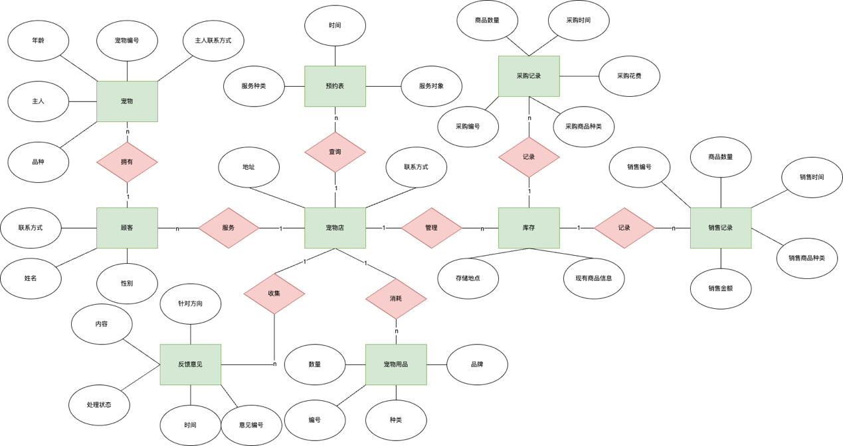

图 17 E-R图

### 3.3.2逻辑结构设计

关系模式：

宠物店（地址，联系方式）

顾客（联系方式，姓名，性别）

宠物（宠物编号，年龄，主人，品种，主人联系方式）

宠物用品（编号，种类，品牌，数量）

库存（存储地点，存储商品信息）

预约表（时间，服务种类，服务对象）

反馈意见（意见编号，针对方向，内容，处理状态，时间）

采购记录（采购编号，采购商品种类，采购花费，采购时间，商品数量）

销售记录（销售编号，销售商品种类，销售金额，销售时间，商品数量）

根据上述关系模式我们可以得到如下的逻辑结构：

|  |  |  |  |  |  |
| --- | --- | --- | --- | --- | --- |
| 字段名 | 主键 | 类型 | 长度 | 允许空 | 备注 |
| 地址 | √ | varchar | 40 |  |  |
| 联系方式 |  | varchar |  |  |  |

表 1 宠物店信息

|  |  |  |  |  |  |
| --- | --- | --- | --- | --- | --- |
| 字段名 | 主键 | 类型 | 长度 | 允许空 | 备注 |
| 联系方式 | √ | varchar | 40 |  |  |
| 姓名 |  | varchar | 40 |  |  |
| 性别 |  | Int | 1 |  | 0男，1女 |

表 2 顾客信息

|  |  |  |  |  |  |
| --- | --- | --- | --- | --- | --- |
| 字段名 | 主键 | 类型 | 长度 | 允许空 | 备注 |
| 宠物编号 | √ | varchar | 40 |  |  |
| 品种 |  | varchar | 40 |  |  |
| 主人 |  | varchar | 40 |  |  |
| 年龄 |  | int | 2 |  |  |
| 主人联系方式 |  | varchar | 40 |  |  |

表 3 宠物信息

|  |  |  |  |  |  |
| --- | --- | --- | --- | --- | --- |
| 字段名 | 主键 | 类型 | 长度 | 允许空 | 备注 |
| 宠物用品编号 | √ | varchar | 40 |  |  |
| 种类 |  | varchar | 40 |  |  |
| 品牌 |  | varchar | 40 |  |  |
| 数量 |  | int | 20 |  |  |

表 4 宠物用品信息

|  |  |  |  |  |  |
| --- | --- | --- | --- | --- | --- |
| 字段名 | 主键 | 类型 | 长度 | 允许空 | 备注 |
| 库存地点 | √ | varchar | 40 |  |  |
| 库存商品信息 |  | varchar | 40 |  |  |

表 5 库存信息

|  |  |  |  |  |  |
| --- | --- | --- | --- | --- | --- |
| 字段名 | 主键 | 类型 | 长度 | 允许空 | 备注 |
| 时间 | √ | varchar | 40 |  |  |
| 服务种类 |  | varchar | 40 |  |  |
| 服务对象 |  | varchar | 40 |  |  |

表 6 预约表信息

|  |  |  |  |  |  |
| --- | --- | --- | --- | --- | --- |
| 字段名 | 主键 | 类型 | 长度 | 允许空 | 备注 |
| 意见编号 | √ | varchar | 40 |  |  |
| 针对方向 |  | varchar | 40 |  |  |
| 内容 |  | varchar | 40 |  |  |
| 处理状态 |  | varchar | 40 |  |  |
| 时间 |  | varchar | 40 |  |  |

表 7 反馈意见信息

|  |  |  |  |  |  |
| --- | --- | --- | --- | --- | --- |
| 字段名 | 主键 | 类型 | 长度 | 允许空 | 备注 |
| 采购编号 | √ | varchar | 40 |  |  |
| 采购商品种类 |  | varchar | 40 |  |  |
| 商品数量 |  | varchar | 40 |  |  |
| 采购时间 |  | varchar | 40 |  |  |
| 采购花费 |  | int | 20 |  |  |

表 8 采购记录信息

|  |  |  |  |  |  |
| --- | --- | --- | --- | --- | --- |
| 字段名 | 主键 | 类型 | 长度 | 允许空 | 备注 |
| 销售编号 | √ | varchar | 40 |  |  |
| 销售商品种类 |  | varchar | 40 |  |  |
| 商品数量 |  | varchar | 40 |  |  |
| 销售时间 |  | varchar | 40 |  |  |
| 销售金额 |  | int | 20 |  |  |

表 9 销售记录信息